Фольклорный ансамбль «Задоринка»

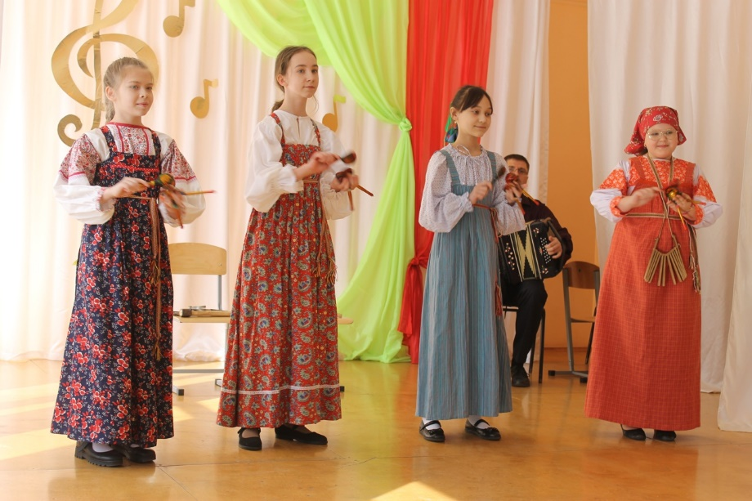
Руководитель: Овчинина Наталья Геннадьевна, педагог дополнительного образования, высшей квалификационной категории, Почётный работник общего образования РФ.
Тел.: 8-912-755-11-50
Концертмейстер: Цвиркун Ян Станиславович высшей квалификационной категории.

Цель: приобщить детей к народному искусству посредством разных форм музыкального фольклора (народная педагогика – традиционные формы труда, праздники народного календаря, произведения устного народного творчества, игры).

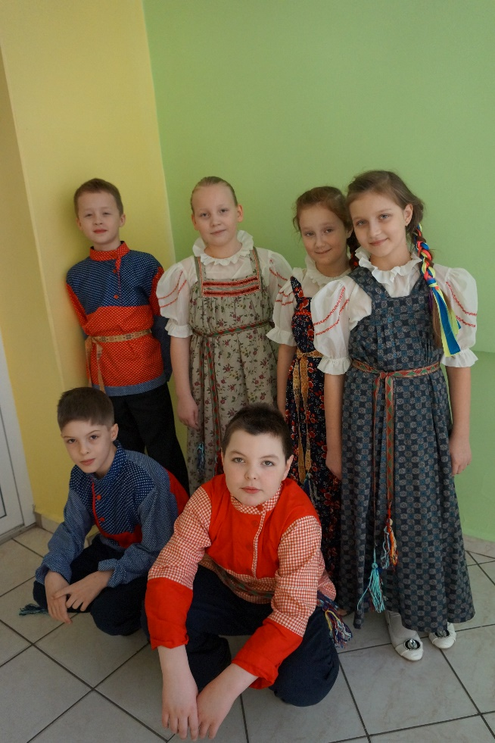
Программа предполагает подробное изучение различных жанров песенного, инструментального, а также словесного и традиционного фольклора, ознакомление с народными инструментами и исполнительскими традициями.
Обучение ориентировано на сценическое воплощение фольклорного материала, поэтому она базируется на реализации комплексного подхода и в ней предусматривается изучение особого набора предметов, в числе которых:
-сценическая речь (актёрская игра) – фольклорный театр,
-исполнение песен,
-обучение игре на народных инструментах (шулан, деревяные ложки, трещётка, балалайка),
-традиционная хореография,
-отработка готовых песенных или речевых номеров на сцене.

Всегда ждем всех желающих на увлекательные занятия!

